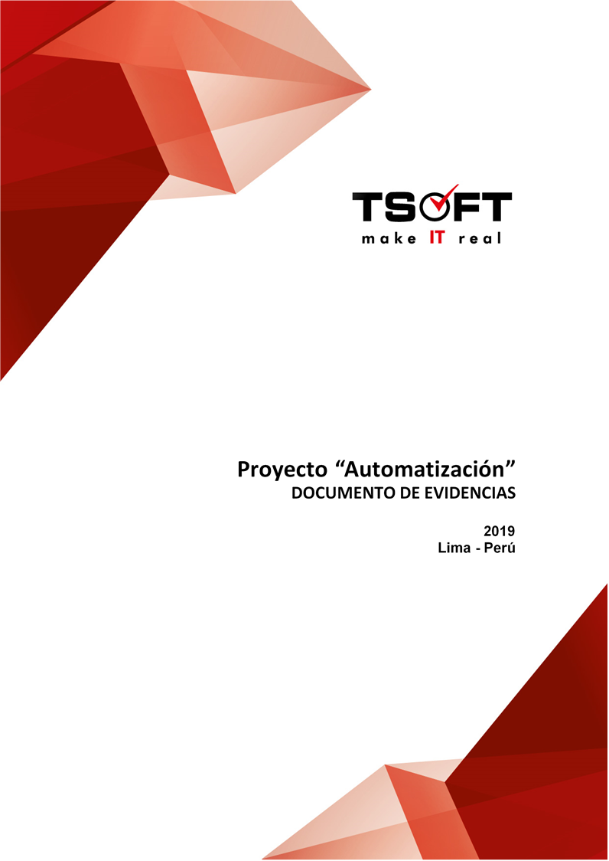  
Fecha : 13/05/2022, Hora : 02:43:32 | Tiempo de espera ha excedido 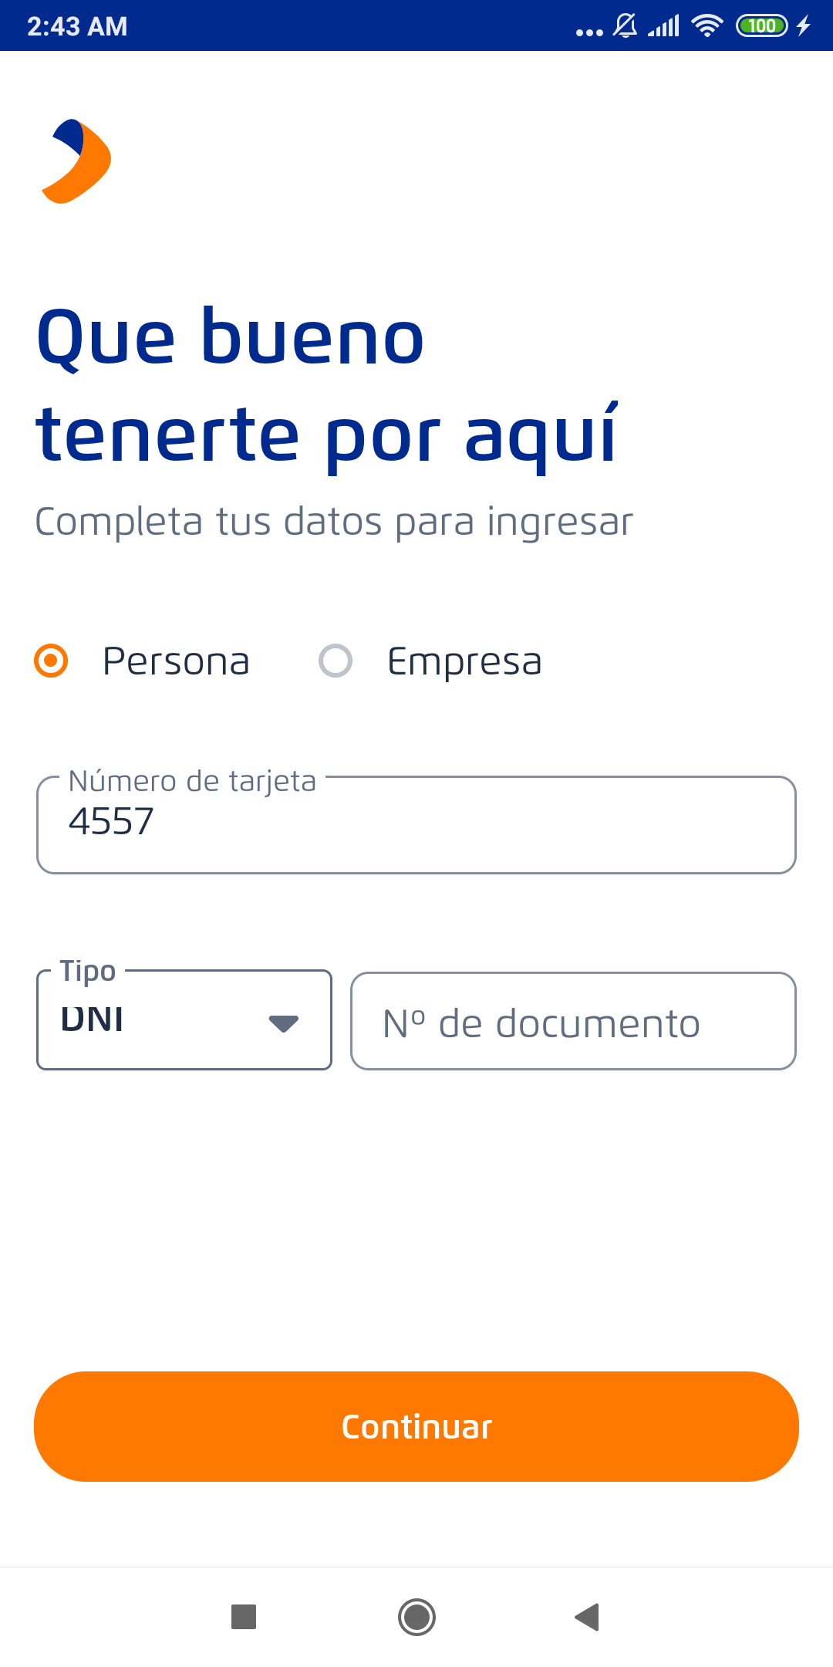  
Fecha : 13/05/2022, Hora : 02:43:39 | Se ingreso la tarjeta 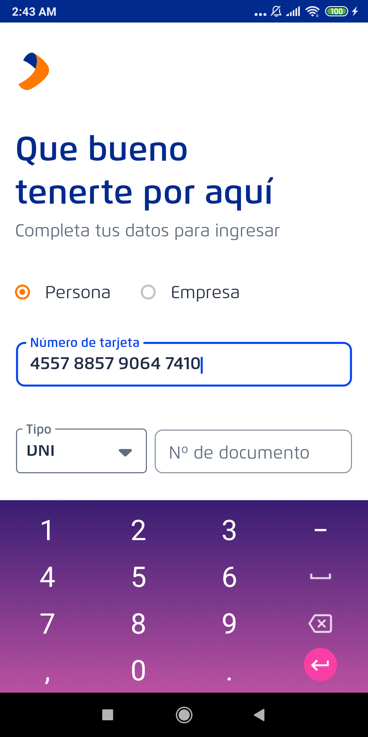  
Fecha : 13/05/2022, Hora : 02:43:53 | Se ingreso el documento 